ΕΥΚΟΛΟ ΚΛΑΜΠ ΣΑΝΤΟΥΪΤΣ
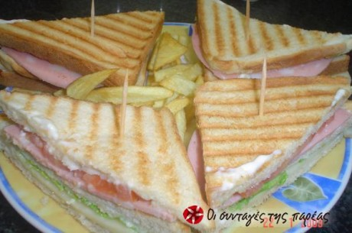

Τι χρειαζόμαστε:

- 3 φέτες ψωμί για τοστ
- 1 φέτα καπνιστή μπριζόλα ή γαλοπούλα
- 1 φέτα τυρί για τοστ
- λίγες πατάτες τηγανιτές ή πατατάκια
- 1 φύλλο μαρουλιού
- 2 φετούλες ντομάτα (ροδέλα λεπτή) αλατισμένη
- Μαγιονέζα
- Λίγο πιπέρι
- Οδοντογλυφίδες

Πώς το κάνουμε:
- Βάζετε τις φέτες του ψωμιού στην φρυγανιέρα μέχρι να ροδίσουν καλά και από τις 2 πλευρές και τις αλείφετε με μαγιονέζα.
- Παίρνετε την πρώτη φέτα και βάζετε μια φέτα τυρί και μαρούλι. Πάνω βάζετε την επόμενη φέτα ψωμιού και της προσθέτετε την καπνιστή μπριζόλα και την ντομάτα. Αν θέλετε προσθέτετε λίγο πιπέρι.
- Κλείνετε με την τρίτη φέτα ψωμιού, στερεώνετε με οδοντογλυφίδες και κόβετε το σάντουιτς στα 4. Σερβίρετε με τις πατατούλες και είναι έτοιμο!!
- Αν θέλετε βάζετε και μπέικον τσιγαρισμένο ενδιάμεσα...
https://www.sintagespareas.gr/sintages/club-sandwich.html

